ПО ЮГО-ВОСТОЧНОЙ СТЕНЕ ПРАВЕЕ “РОМБА” (ПРАВЫЙ РОМБ), 5Б (м-т П. Денисенко, 1978 г.) *)
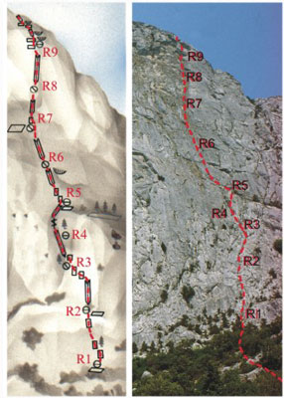
Это один из престижных маршрутов Форосского Канта. Ниже приводится новая версия описания маршрута, подготовленная А. Лавриненко.
Маршрут проходит по правой части у юго-восточной стены.
От дороги у альпинистских стоянок под Форосским Кантом двигаться вверх и влево сначала по тропе, а затем по осыпи (R0: 150 м, 20-30⁰, б/к).
На участке R1-R2 – вверх по плитам к наклонной полке с большим пнем (R1-R2: 30 м, 65⁰, IV).
На участке R2-R3 – сначала вправо и вверх по внутреннему углу к небольшому дереву (30м 65° I V).
На участке R3-R4 - сначала по плитам, а затем внутреннему углу в основание откола, выводящего на большую полку (R3-R4: 50м 70° V).
На участке R4-R5 - вверх по гладким плитам 10м, затем влево к неявно выраженному внутреннему углу. Далее по углу с заглаженными стенками вверх на узкую полочку (R4-R5 50 м, 80° , V+).
На участке R5-R6 – с полки вверх по сложным скалам на правую сторону наклонной полки. Затем вверх по большому внутреннему углу (R5-R6: 50м70° V+)
На участке R6-R7– вверх по внутреннему углу на полку-балкон под карнизами (R6-R7: 30м, 90⁰, VIА2).
На последнем участке маршрута – сначала вверх через первый карниз, затем по вертикальной стенке к следующему. Далее по внутреннему углу выйти на наклонную полку. С полки по несложному внутреннему углу выйти на вершинное плато (R7-вершина: 30 м, 90⁰, VI).
Вариант последнего участка, он в последнее время гораздо чаще ходится:
С полки- балкона - влево-вверх под карниз, который проходится “в лоб”. Далее по крутой стенке под большой карниз, который проходится справа налево (возможно применение ИТО). После карниза – прямо вверх на яйлу (R7 – вершина: 30 м, 90⁰, V, А0).
Протяженность основной части маршрута составляет около 270 м.
Время прохождения маршрута 4 – 5 ч.
*) Сложная часть маршрута оборудована стационарными точками страховки.
Петр Денисенко, один из известных представителей днепропетровского “Буревестника” 70-х годов. Им было совершено ряд сложных первопрохождений в Крыму. После окончания учебы и аспирантуры в Днепропетровском госуниверситете, он вернулся домой в Кировоград кандидатом физ.-мат. наук. Он многие годы возглавляет Кировоградскую областную федерацию альпинизма, занимается подготовкой молодых альпинистов.

